МИНИСТЕРСТВО ОБРАЗОВАНИЯ И НАУКИ УКРАИНЫ

ХАРЬКОВСКИЙ НАЦИОНАЛЬНЫЙ ЭКОНОМИЧЕСКИЙ УНИВЕРСИТЕТ

Кафедра экономики, организации и планирования деятельности предприятия

НАУЧНО-ИССЛЕДОВАТЕЛЬСКАЯ РАБОТА

на тему:

**«Медиапланирование как элемент эффективного управления рекламной компанией»**

Выполнила: Лановюк С.С.

Руководитель: Тонева К.В.

ХАРЬКОВ 2009

Содержание

Введение

1. Рекламный комплекс. Структура и механизм функционирования

1.1 Природа потребности в рекламе

1.2 Основные носители рекламы

1.3 Выбор средств и установление времени рекламы

2. Медиапланирование как отрасль научного знания

2.1 Понятие и предмет медиапланирования

2.2 Компоненты медиапланирования

2.3 Определение целей медиапланирования

2.4 Формирование стратеги

2.5 Выбор тактики

3. Разработка медиаплана

3.1 Требования к составлению медиаплана

3.2 Этапы разработки медиаплана

3.3 Использование компьютерных технологий при разработке медиаплана

Выводы

Список использованной литературы

Введение

Актуальность темы*.* В условиях высокой конкуренции перед каждым предприятием встает проблема продвижения его продукта из множества аналогичных на рынке продуктов, решаемая путем активизации рекламной деятельности. Внедрение современных технологий производства рекламы и ее распространения предполагает увеличение расходов на рекламу, которые занимают одно из центральных мест по принятию управленческих решений по поддержанию конкурентных преимуществ коммерческих предприятий.

Состав и величина расходов, обусловленных рекламной деятельностью, зависят от жизненного цикла рекламируемой продукции, используемых форм и способов распространения рекламы, организационно-управленческой структуры предприятия и принадлежности его к той или иной экономической сфере.

В этой связи представляется актуальным проведение исследования организации учета и анализа расходов на рекламу.

Подавляющему большинству рекламистов нужны не дорогие компьютерные программы, которые во многих случаях могут и не окупиться, а базисные прикладные знания о принципах медиапланирования. Главное в медиапланировании – не умение вставлять «циферки» в компьютерные окошки, а осмысленно собирать и обрабатывать информацию в зависимости от ситуации и возможностей: на листе бумаги, или в несложных программах типа Excel, или в специальных программах для медиапланирования.

Целью данной работы является разработка теоретических положений и методических рекомендаций по формированию медиаплана, необходимого для принятия эффективных управленческих решений в области рекламной деятельности предприятия.

Задачи исследования. Для достижения поставленной цели необходимо решение следующих задач:

* уточнение сущности понятия «реклама»;
* осуществление маркетинговых исследований по размещению рекламы предприятий в средствах массовой информации;
* разработка алгоритма медиапланирования для предприятий;
* дать целостное представление о назначении, философии, содержании и специфике современного медиапланирования;
* сформировать понимание подходов современного медиапланирования, позволяющих максимально оптимизировать рекламные расходы с помощью современных эффективных технологий.

Объектом исследования является процесс разработки медиаплана.

Предметом исследования являются этапы разработки рекламной кампании.

Исследованиями как практического, так и теоретического медиапланирования занимались многие ученые. Среди них можно выделить: Назайкин А., Кочеткова А., Канаев Д., Крылов И., Щепилов К. и многие другие.

1. Рекламный комплекс. Структура и механизм функционирования

Хорошее рекламное объявление — это то, которое позволяет продавать продукт без привлечения внимания к самому объявлению.

Профессионализм рекламиста высокого класса — умение не отвлекать внимание на себя. Если новичку не нравится это суровое определение хорошего объявления, я советую ему вернуться к прежним делам и заниматься ими до скончания века.

(Д. Огилви)

1.1 Природа потребности в рекламе

Реклама — это оплаченная форма коммуникации, хотя некоторые виды рекламы, например общественная, имеют бесплатные площади и время в средствах массовой информации. Сообщаемое в рекламе известие не только оплачивается, но еще и идентифицирует спонсора. В некоторых случаях целью рекламного сообщения является просто стремление ознакомить покупателей с продукцией или компанией, хотя большинство реклам пытается склонить покупателя к чему-либо или повлиять на него, т. е. убедить что-то предпринять. Рекламное известие может проходить по нескольким разным видам средств массовой информации с целью достижения большой аудитории потенциальных покупателей. Поскольку реклама является одной из форм массовой коммуникации, она не персонализирована [23].

Цель рекламы. Для чего необходима реклама? Может быть, рекламодатели зря тратят на нее свои отнюдь не лишние деньги? На самом деле, реклама, конечно, необходима. И вот почему.

Реклама, прежде всего, стимулирует спрос на предлагаемые товары. Механизм действия рекламы очень прост - потенциальный покупатель, услышав (увидев) о каком-либо товаре, которого у него нет, сразу захочет его купить, разумеется, при наличии денег.

Возможна также реклама, преследующая сразу 2 цели: во-первых, создать спрос на товар у его потенциальных потребителей, и, во-вторых, привлечь оптовых покупателей, которые бы распродавали товар в розницу [4].

Реклама - настолько сильное средство, что она может помочь продать даже совершенно негодный, неконкурентоспособный товар.

К сожалению, мы, как потребители, очень часто сталкиваемся с некачественной и назойливой рекламой, которая ничего, кроме раздражения, не вызывает. Поэтому необходимо помнить, что рекламное дело - это тоже искусство.

1.2 Основные носители рекламы

К основным носителям PC относятся телевидение, радио, пресса, наружная реклама. Соотношение рекламных бюджетов различных СМИ приведены на рисунке 1-1.

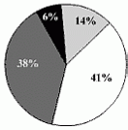

Рисунок 1.1. Распределение рекламы по центральным СМИ.

Данные социологических исследований [20] о предпочтительности различных каналов рекламы показывают следующее распределение:

1. Телевидение - 51,1%
2. Наружная реклама - 20,1%
3. Печать - 19,4%
4. Радио - 9,4%

Реклама в прессе

Данная реклама высокоэффективна, если используется фактор повторяемости. Повторное знакомство с рекламой увеличивает запоминаемость информации на 10-20 %.

Реклама в печатных изданиях:

1. в центральных, местных, отраслевых и ведомственных газетах.
2. В журналах общего назначения, научно-популярных, отраслевых,

фирменных.

1. в специализированных справочниках.
2. в книгах и учебниках.
3. в рекламных газетах и журналах бесплатного распространения.

В качестве рекламных обращений здесь фигурируют объявления, цветные и черно-белые, текстовые и иллюстрированные. Они могут быть снабжены отрывными купонами, дополнены рекламными и сувенирными вкладышами [13].

Телереклама

Дает возможность обратиться к самой большой аудитории. Однажды увиденные логотипы либо видеоклипы (форма престижной телерекламы) обязательно напомнят о себе [18].

Радиореклама

Минимум слов, исключающих всякую неоднозначность фразы, четко выделенное преимущество вашего предложения. В конце радиотекста - ваши координаты. Тяжеловесные фразы не только не вызывают доверия, но и являются лучшей антирекламой [5].

Директ-мейл

Наименее затратным методом рекламы является «Директ мейл» (ДМ), письма, грамотно составленные рекламистом-текстовиком, и направляемые точно по адресам потенциальных потребителей товаров (услуг). По почте распространяются в основном рекламные обращения полиграфического исполнения. Хотя в некоторых случаях, например при продаже недвижимости, может быть экономически оправдана рассылка фотографий и даже видеофильмов. Относительно высокая стоимость единичного рекламного контакта компенсируется уникальной точностью попадания рекламных обращений именно в выделенную планом РК целевую аудиторию. Этот способ эффективен при выведении на рынок, скажем,. пенсионного фонда. Основной упор должен быть сделан не на, массированную рекламу в СМИ, а на презентации, встречи с лицами, непосредственно отвечающими за пенсионное обслуживание, - представителями профсоюзов, собесов и т.д. ДМ плюс общественная деятельность и поддерживающая реклама- наиболее эффективный путь разрешения задачи [14].

Ни один вид рекламы не обеспечивает столь эффективной обратной связи. Кроме того, ДМ позволяет достоверно оценить эффективность рекламной акции: сколько писем разослано - сколько заявок получено, 20-процентный результат - удача.

1.3 Выбор средств и установление времени реклам

Одновременно с разработкой рекламного обращения следует решать задачу выбора наиболее приемлемых средств распространения информации и конкретных её носителей, с помощью которых данное рекламное обращение планируется довести до потенциальных покупателей. При решении такой задачи следует учитывать:

1. какую именно целевую аудиторию следует ознакомить за выбранный промежуток времени;
2. сколько раз за данный интервал времени целесообразно ознакомить с рекламным обращением среднего представителя целевой аудитории;
3. как сильно следует оказывать воздействовать на целевую аудиторию;
4. какие ассигнования могут быть использованы на разработку и распространение рекламного обращения.

Зная указанные факторы и используя соответствующие справочные материалы о средствах распространения рекламы можно в каждом конкретном случае подобрать наиболее приемлемые из них.

Основные средства распространения рекламы с учётом степени их значимости для практического использования, указанны на рис.1.2.

Каждому из средств распространения рекламы присущи, как свои преимущества, так и недостатки. Выбрать наиболее приемлемые и, прежде всего, те, которые обеспечивают максимальный охват и требуемые воздействия на потенциальных покупателей при приемлемых ассигнованиях на один рекламный контакт - одна из основных задач работников рекламной службы. Эффективность решения такой задачи во многом зависит от правильного выбора времени распространения рекламы. Например, распространяя рекламное обращение, следует учитывать сезонность в изменении спроса на отдельные товары. Обращаясь к потенциальным покупателям по радио и телевидению, необходимо учитывать интенсивность пользования этими средствами в течении суток. Наконец следует установить равномерность распространения рекламы. Для этого очень часто составляется так называемый график использования рекламы, который представляет собой схематичное отображение конкретных носителей рекламы с указанием временных параметров их использования [12].

2. Медиапланирование как отрасль научного знания

2.1 Понятие и предмет медиапланирования

Термин «медиапланирование» слышали все. Но мало кто знает, что же это такое. А между тем, без грамотно построенного медиаплана рекламная кампания может стать эффективной только случайно [7].

Понятие «медиапланирование» появилось в середине 60-х годов в США. В 1964 году американский журналист и рекламист Роджер Бартон провел ряд исследований, которые были направлены на повышение эффективности проводимых различными компаниями рекламных акций. Именно тогда он установил, что продвижение товара или услуги на рынке особенно эффективно, когда комплекс маркетинговых мероприятий разрабатывается с учетом плана работы со СМИ. При этом под работой со СМИ он подразумевал не просто размещение рекламных объявлений, а разработку стратегии, которая бы позволила максимально результативно использовать различные средства массовой информации. Так постепенно стало формироваться понятие медиапланирования [2].

Термин медиапланирование был впервые "русифицирован" в конце 1994 г. в рамках научного семинара, проводимого исследовательским центром "V-ratio" в Институте социологии РАН. "Окрестили" новую для нас дисциплину специалисты из ведущих московских РА, занимающиеся рекламными исследованиями и разработкой планов рекламных кампаний. Они, сначала в шутку, назвали свое профессиональное сборище "кружок медиапланеристов", а новую профессию – "медиапланировщик". По-видимому, по созвучию с кружком планеристов Дома пионеров [9].

Однако за неимением лучшего, более кратко и точно отражающего существо работы, термин прижился и уже интенсивно употребляется в профессиональной прессе. И в самом деле, английская калька "медиаплэннер" еще менее удачна.

Сущность термина – в соединении американского media, обозначающего все средства распространения рекламы, включая любые средства массовой информации и наружную рекламу, с любимым отечественным планированием. То есть речь идет об оптимальном планировании рекламного бюджета при выборе каналов размещения рекламы. Иначе говоря – о достижении максимальной эффективности рекламной кампании, поскольку без профессионально "обсчитанного" медиаплана любые разговоры об эффективности рекламы вряд ли обоснованы [22].

Крылов Игорь (профессор рекламы) говорил о том, что медиапланирование – это оптимальное планирование рекламного бюджета при выборе каналов размещения рекламы, о достижении максимальной эффективности рекламной кампании [10]. Алешин и Березкин считают, что данное понятие означает измерение и учет количества случаев, когда потребитель рекламы мог увидеть рекламное сообщение [1].

2.2 Компоненты медиапланирования

В процессе медиапланирования можно выделить три основных компонента: определение целей, формирование стратегии и выбор тактики.

Постановка целей, выбор стратегий действия и план тактических мероприятий являются краеугольными понятиями медиапланирования. Все вышеуказанные компоненты тесно взаимосвязаны и вытекают одно из другого. Поясним это на примере.

Вы решили поменять место работы. Первоначально Вы определяете Вашу цель, которая будет звучать следующим образом: «Я хочу заниматься более перспективным и высокооплачиваемым делом». Затем Вы определяете стратегию Ваших действий, то есть рассылаете резюме по кадровым агентствам и просите знакомых посодействовать Вам в поиске нового места. Таким образом, у Вас появляется два варианта возможных действий. Выбрав одну из стратегических линий или же решив отрабатывать оба варианта, Вы готовите детальный тактический план. То есть определяете, где бы Вы хотели работать, в какие агентства обращаться, к кому из знакомых идти за рекомендацией и т.д.

Помимо этого все виды медиапланирования могут быть систематизированы по таким признакам, как степень точности, стадия разработки и тип цели.

По степени точности медиапланирование может быть:

1. укрупненным, т.е. определять общие принципы работы со СМИ, исходя из заданных параметров;
2. уточненным, т.е. предельно детализированным, нацеленным на несколько целевых аудиторий.

По стадиям разработки медиапланирование может быть:

1. предварительным, т.е. представлены проекты планов;
2. окончательным, т.е. план утвержден и подписан.

Так или иначе любой этап работы медиапланера должен постоянно увязываться с теми целями, которые необходимо достичь в процессе медиапланирования, общей стратегической линией и планом тактических мероприятий. Рассмотрим эти компоненты медиапланирования более подробно.

2.3 Определение целей медиапланирования

Любая существующая и успешно функционирующая на рынке организация представляет собой многоцелевую систему, где под целью понимаются те задачи, которые должны быть решены, и результаты, которые должны быть достигнуты. При этом необходимо, чтобы при их реализации расходовалось возможно меньше ресурсов всех видов. При выборе целей очень важно не путать цель со средством ее достижения.

Одной из основных задач маркетолога, занимающегося медиапланированием, является установление системы приоритетов по целям, т.е. выделение наиболее важных и менее значимых задач. Цели зависят от факторов внешней среды, а также от реальных возможностей организации.

Можно выделить следующие требования к формированию целей:

1. цели должны быть конкретными по срокам и исполнителям;
2. цели должны быть ясными и измеримыми;
3. цели должны быть достижимыми;
4. цели должны быть значимыми и контролируемыми;
5. цели должны быть понятны исполнителям, и пользоваться их поддержкой.

Цели могут задаваться качественно (дается общая формулировка, например, повышение уровня продаж или увеличение тиража издания) и количественно (повысить уровень продаж на 5%, увеличить тираж на 15%). Для того чтобы выяснить, достигнута цель или нет, необходимо, чтобы она была задана в форме, поддающейся измерению. Самый простой способ выполнения данного условия состоит в представлении цели в количественном измерении.

2.4 Формирование стратегии

Стратегия – это расширенная программа действий по достижению целей организации, ее главной отличительной чертой является долгосрочность. Осуществляя связь между современным состоянием организации и тем, которого она хочет достичь в будущем, процесс стратегического планирования включает принятие решений о том, что делать, как и когда делать и кто будет делать?

Ответственность за разработку стратегической линии несут руководитель организации, для которой составляется медиаплан, и руководитель проекта (непосредственно отвечающий за составление медиаплана и координирующий впоследствии его выполнение человек). Основным вопросом в стратегическом планировании является определение цели, которую мы стремимся достичь.

На данном этапе работы происходит анализ текущей ситуации на макроуровне, постановка задач, которые должны быть достигнуты в ходе работы со средствами массовой информации, определение критериев выявления целевой аудитории. Затем формулируются цели распространения информации, которые впоследствии определят характер и структуру медиаплана, и разрабатывается медиастратегия.

Как отмечалось выше, предпринимательская деятельность осуществляется в постоянно меняющемся пространстве, поэтому начало любой плановой деятельности будет основываться на оценке текущей ситуации, которая существует в данный момент на рынке. Американские специалисты в области медиапланирования выделяют семь ключевых факторов, обязательных для рассмотрения в процессе оценки ситуации. Необходимо отметить, что эти семь факторов учитываются на всех этапах подготовки и разработки медиаплана, позволяя более целесообразно и результативно использовать средства массовой информации. К вышеуказанным факторам относятся:

1. Маркетинговые цели компании. Медиаплан должен соответствовать уже существующим и четко сформулированным маркетинговым целям и задачам, так как именно этими целями будет определяться структура задействованных в работе СМИ. Медиаплан будет координировать и детализировать процесс работы со средствами массовой информации исходя из общих маркетингово - коммуникационных задач.

2. Характеристика товара. При рассмотрении данного параметра большое внимание уделяется фазе жизненного цикла товара (ЖЦТ), его новизне и цене. Учет этих факторов позволяет определить интенсивность работы со средствами массовой информации, характер сообщений и выбор информационного носителя.

3. Каналы распределения. Этот параметр позволяет установить географические регионы проведения информационной кампании, использовать посредников конкретных средств распространения информации наряду с публикацией сообщений о предлагаемой продукции в различных СМИ, эффективно задействовать прямую рассылку материалов и наружную рекламу.

4. Ресурсы компании. Каждая компания лимитирована в своих финансовых, природных и человеческих ресурсах. Медиапланирование помогает организовать работу со средствами массовой информации, минимизируя использование внутренних и внешних ресурсов компании, но ориентируясь при этом на максимально возможный в данных условиях результат.

5. Рентабельность предлагаемой продукции является одним из ключевых факторов, определяющих выбор различных информационных носителей, а также возможность их комбинирования. Если товар или услуга приносят небольшую прибыль, неправомерно планировать дорогостоящую информационную кампанию.

6. Стратегия интегрированных маркетинговых коммуникаций, заключающаяся в стимулировании сбыта, реализации механизма личных продаж, формирует структуру медиаплана. При анализе данного параметра выявляется взаимосвязь между коммуникационными стратегиями, в первую очередь массовой рекламой, и набором используемых для ее реализации различных информационных носителей.

7. Целевая аудитория, которая ожидает определенной информации и, соответственно, определяет целесообразность использования того или иного средства массовой информации и стиль подачи сообщения. В последующих главах будет достаточно подробно и детально рассмотрено влияние целевой аудитории на выбор информационных носителей, структуру сообщения, а также на параметры частоты, охвата и совокупного рейтингового пункта. Однако, учитывая состав целевой аудитории, следует помнить, что, несмотря на заложенные и аналитически обоснованные экономико-статистические параметры, одной из главных задач медиапланера является дать своей аудитории то, что она ждет и показать то, что она хочет увидеть. Либо подать свое сообщение соответствующим образом.

Наряду с вышеперечисленными внутренними факторами медиапланеры учитывают ряд внешних параметров, к которым относятся: экономическая, природная, научно-техническая, политико-правовая и культурная среды.

2.5 Выбор тактики

Тактика, занимая подчиненное положение по отношению к стратегии, представляет собой конкретные краткосрочные стратегии. Тактическое медиапланирование состоит в обосновании необходимых для достижения заранее установленных целей СМИ, объясняет приоритетное использование тех или иных средств массовой информации с точки зрения экономической эффективности и охватывает краткосрочный и среднесрочный период. Его задача заключается в том, чтобы определить, как именно мы можем достичь то, что установлено на уровне стратегии.

Оперативное тактическое медиапланирование представляет собой планирование отдельных операций по работе со СМИ. Основной задачей оперативного медиапланирования является выбор необходимых и максимально эффективных средств массовой информации в данный конкретный отрезок времени.

Процесс разработки плана тактических мероприятий включает в себя три основных компонента:

1. Оценка средств массовой информации, которая осуществляется медиапланером исходя из двух базовых принципов. Первый принцип заключается в том, что оценка СМИ происходит не с точки зрения продажи товара в результате публикации сообщения о нем, а с точки зрения того, насколько эффективно доставляет СМИ наше сообщение к месту назначения. Второй принцип говорит о том, что общая аудитория, привлеченная в результате размещения сообщения в том или ином средстве массовой информации, может быть значительно больше, чем реально охваченная целевая аудитория. Соответственно задачей медиапланера на данном этапе работы становится определение максимально точного соотношения между показателями возможного и реального воздействия.

2. Отбор средств массовой информации представляет собой процесс определения структуры медиамикса и решения и распределения информационной кампании во времени и пространстве. Данные решения принимаются медиапланером на основании установленного соответствия целей медиапланирования и целей средства массовой информации и сопоставления данных о качественных и количественных характеристиках различных информационных носителей.

3. Определение бюджета, выделяемого для работы со средствами массовой информации [15].

3. Разработка медиаплана

3.1 Требования к составлению медиаплана

Одной из важнейших частей медиапланирования является разработка медиаплана. Медиаплан – это целевой, программный документ, определенным образом структурированный, и представляющий собой систему расчетов, обоснований, описание мер и действий по работе со средствами массовой информации с учетом максимальной эффективности при определенном уровне затрат.

Общие требования, предъявляемые к медиаплану, не отличаются от требований к любому аналогичному организационному документу планового характера. Медиаплан должен быть:

1. достоверным (составленным на основе проверенных и тщательно отобранных экономических и статистических данных);
2. самодостаточным (подготовленным и использованным по назначению и в нужное время);
3. достаточным (содержащим в себе определенное количество информации, объясняющей выбор тех или иных СМИ и их приоритетное использование);
4. понятным и доступным для восприятия.

Помимо этого материалы медиаплана должны обладать:

1. четкостью и логической последовательностью;
2. убедительностью аргументации;
3. конкретностью;
4. обоснованностью всех положений.

Качественно разработанный медиаплан позволяет:

1. разработать последовательный план работы со средствами массовой информации, внести необходимые коррективы на уровне разработки, для того чтобы максимально эффективно использовать СМИ для реализации обозначенных целей и задач;
2. четко спланировать действия подразделений, ответственных за работу со СМИ и проведение маркетинговых мероприятий, обеспечить их взаимодействие;
3. оценить потенциальные ресурсные и финансовые возможности;
4. оценить эффективность выбранных методов работы со СМИ, выделить наиболее результативные из них;
5. обеспечить мобильность и быстрое реагирование на изменения информационного рынка в результате воздействия внешних факторов.

Как правило, медиаплан содержит пять основных компонентов:

1. Сбор базовых, фундаментальных данных.

2. Определение целей.

3. Определение целевых рынков.

4. Работа с различными СМИ, определение их соотношения.

5. Общие заключения по работе [8].

3.2 **Этапы разработки медиаплана**

Начнем с **медиапланирования** наружной рекламы, как с самого простого. По-существу, оно начинается и заканчивается расчетом цены за тысячу экспозиций - визуальных контактов со зрителем. По-английски этот показатель называется - cost per thousand (CPT). В терминологии стандарта TV ARMS v.1.0 показатель CPT переводится на русский как затраты на тысячу зрителей (далее - показатель 1) и определен как отношение бюджета рекламной кампании к численности ее аудитории в тысячах человек [3].

**Показатель 1. можно рассчитать по следующей простой формуле:**

Цена за тысячу = стоимость изготовления конструкции и аренды места: 1000 число экспозиций за сутки. Следующий шаг - расчет по той же формуле не просто числа экспозиций, а именно экспозиций в целевой аудитории. Естественно, что для этого надо располагать данными о социально-демографических характеристиках и уровне доходов пассажиров, водителей, пешеходов. Словом - досконально изучить пассажиропоток.

Медиапланирование для электронных СМИ - телевидения и радио, в принципе, сходно. Разница между ними состоит в том, что для радио невозможно рассчитать «персональный» рейтинг каждой радиопередачи. Как известно, «радиослушание» в отличие от «телесмотрения» носит «фоновый характер» и слушатель часто «блуждает» по эфиру от одной радиостанции к другой. Поэтому для радио рассчитывается «средняя 15-ти минутная аудитория» (average quarter-hour) - среднее количество радиослушателей данной радиостанции на протяжении как минимум 15-ти минут в течение одного дня. Отличаются радио и телевидение также прайм-таймами (т.е. теми временными интервалами, когда у радиоприемника или экрана собирается максимальная аудитория радиослушателей (телезрителей)). Если для радио не существует вечернего прайм-тайма, то основной прайм-тайм телевидения именно вечерний - от 20:30 до 21:30, а два утренних прайм-тайма телевидения (7:00 - 7:45 и 9:15 - 10:15) собирают раза в три меньшую телеаудиторию. Кроме того, в отличие от сильных сезонных колебаний телеаудитории (с июнь - июльского минимума по январь - февральского максимум аудитория телевидения возрастает практически в 1,5 раза), радио не имеет столь резкого летнего падения числа радиослушателей (ведь его можно слушать на пляже, в парке) [16].

Прежде всего, необходимо рассчитать два основных медиапоказателя для электронных СМИ - рейтинг телепередачи (TVR) (радиостанции) (а если быть предельно точным - рейтинг временного интервала в сетке вещания телеканала) и долю аудитории, т.е. отношение суммарной аудитории данной телепрограммы к общему числу телезрителей (всех телеканалов) на данный момент времени.

Рейтинг телепередачи (показатель 2) рассчитывается по формуле:

*рейтинг = (аудитория телепередачи / число потенциальных телезрителей).*

Данный показатель может быть выражен как в процентном, так и в абсолютном выражении.

Доля аудитории (показатель 3) рассчитывается по формуле:

доля аудитории = (аудитория телепередачи /программы число реальных телезрителей в данное время)*100%.

Вот, к примеру, рейтинг телеканалов и доля аудитории по Украине (табл. 3.1.).

* **Rat %** - Rating (Рейтинг) - выраженное в процентах отношение Аудитории носителя к общей численности целевой группы.
* **Rat #** - рейтинг в абсолютном значеннии (количесвто человек в сотнях).
* **Shr %** - Share (Доля) - выраженное в процентах отношение Аудитории программы/канала к общей численности смотревших ТВ.
* **Ats** – Average time spent. Среднее время просмотра события в секундах среди людей, которые смотрели событие.

|  |  |  |  |  |  |
| --- | --- | --- | --- | --- | --- |
|  | | **Для ЦА 18+** | | | |
| **rat%** | **rat#** | **ats** | **shr%** |
| 1 | INTER | 3,21 | 5 212,66 | 01:10:08 | 18,86 |
| 2 | CHANNEL UKRAINE | 1,72 | 2 802,14 | 00:45:51 | 10,14 |
| 3 | STB | 1,43 | 2 317,96 | 00:35:38 | 8,39 |
| 4 | 1+1 | 1,42 | 2 309,95 | 00:33:28 | 8,36 |
| 5 | ICTV | 1,35 | 2 192,48 | 00:34:28 | 7,93 |
| 6 | NEW CHANNEL | 1,27 | 2 072,18 | 00:32:34 | 7,50 |
| 7 | NTN | 0,74 | 1 209,05 | 00:23:29 | 4,37 |
| 8 | CHANNEL 1 Rus | 0,71 | 1 161,64 | 00:42:12 | 4,20 |
| 9 | K1 | 0,40 | 657,68 | 00:14:46 | 2,38 |
| 10 | TET | 0,35 | 570,77 | 00:11:28 | 2,07 |
| 11 | FIRST NATIONAL | 0,27 | 439,85 | 00:09:41 | 1,59 |
| 12 | 5 CHANNEL | 0,22 | 361,24 | 00:08:30 | 1,31 |
| 13 | NTV MIR | 0,20 | 331,10 | 00:14:32 | 1,20 |
| 14 | TBi | 0,15 | 237,53 | 00:09:38 | 0,86 |
| 15 | M1 | 0,13 | 209,18 | 00:05:21 | 0,76 |
| 16 | KINO | 0,13 | 210,66 | 00:06:28 | 0,76 |
| 17 | TONIS | 0,10 | 169,24 | 00:05:43 | 0,61 |
| 18 | MEGASPORT | 0,08 | 125,80 | 00:05:21 | 0,46 |
| 19 | RU MUSIC | 0,07 | 111,77 | 00:07:49 | 0,40 |
| 20 | ENTER FILM | 0,06 | 101,52 | 00:05:23 | 0,37 |
| 21 | 24 CHANNEL | 0,06 | 99,64 | 00:04:45 | 0,36 |
| 22 | ERA | 0,05 | 75,20 | 00:04:47 | 0,27 |
| 23 | O-TV | 0,05 | 74,56 | 00:06:29 | 0,27 |
| 24 | KRT | 0,04 | 70,10 | 00:03:52 | 0,25 |
| 25 | QTV | 0,04 | 62,34 | 00:05:51 | 0,23 |
| 26 | FOOTBALL | 0,04 | 58,95 | 00:05:23 | 0,21 |
| 27 | 34 CHANNEL(Dnepr.) | 0,03 | 53,08 | 00:13:26 | 0,19 |
| 28 | MENU-TV | 0,03 | 53,28 | 00:05:16 | 0,19 |
| 29 | MAXXI-TV | 0,03 | 46,33 | 00:04:51 | 0,17 |
| 30 | CITI | 0,03 | 40,74 | 00:05:22 | 0,15 |
| 31 | TRK KYIV | 0,03 | 43,69 | 00:04:47 | 0,16 |
| 32 | MTV Ukraine | 0,03 | 47,27 | 00:03:43 | 0,17 |
| 33 | K2 | 0,03 | 52,94 | 00:04:00 | 0,19 |
| 34 | NEWS ONE | 0,02 | 29,14 | 00:03:15 | 0,11 |
| 35 | M2 | 0,02 | 35,91 | 00:04:24 | 0,13 |
| 36 | ENTER | 0,01 | 16,22 | 00:01:52 | 0,06 |
| 37 | MUSIC BOX UA | 0,01 | 21,97 | 00:03:41 | 0,08 |
| 38 | REAL ESTATE | 0,01 | 23,08 | 00:03:30 | 0,08 |
| 39 | ODTRK (na) | 0,00 | 0,00 | 00:00:00 | 0,00 |
| 40 | UT2 (na) | 0,00 | 0,07 | 00:00:48 | 0,00 |
| 41 | RTR PLANET (na) | 0,00 | 0,00 | 00:00:00 | 0,00 |
| 42 | 1st SPORT (na) | 0,00 | 0,00 | 00:00:00 | 0,00 |
| 43 | 11 CHANNEL(Dnepr.) (na) | 0,00 | 0,00 | 00:00:00 | 0,00 |
| 44 | RTVi (na) | 0,00 | 0,00 | 00:00:00 | 0,00 |
| 45 | FIRST BUSINESS (na) | 0,00 | 0,00 | 00:00:00 | 0,00 |
| 46 | OTB (Kharkov) (na) | 0,00 | 0,00 | 00:00:00 | 0,00 |
| 47 | TVCI (na) | 0,00 | 0,00 | 00:00:00 | 0,00 |
| 48 | DETSKIY MIR (na) | 0,00 | 0,00 | 00:00:00 | 0,00 |
| 49 | STAR TV | 0,00 | 7,92 | 00:01:28 | 0,03 |
| 50 | SMASH TV (na) | 0,00 | 0,00 | 00:00:00 | 0,00 |
| 51 | GLAS (na) | 0,00 | 0,00 | 00:00:00 | 0,00 |
| 52 | A-ONE (na) | 0,00 | 0,00 | 00:00:00 | 0,00 |
| 53 | UBC (na) | 0,00 | 0,00 | 00:00:00 | 0,00 |
| 54 | NASHE KINO (na) | 0,00 | 0,00 | 00:00:00 | 0,00 |
| 55 | SIMON (Kharkov) (na) | 0,00 | 0,00 | 00:00:00 | 0,00 |
| 56 | TV21 (na) | 0,00 | 0,00 | 00:00:00 | 0,00 |
| 57 | CHERNOMORSKAYA | 0,00 | 0,00 | 00:00:00 | 0,00 |

Таблица 3.1. Рейтинг телеканалов и доля аудитории по Украине

Рейтинг телепередачи служит минимум для двух целей: выработки и обоснования рекламных тарифов и формирования программной политики телеканала. Назначение показателя доля аудитории скромнее - с его помощью можно лучше спланировать сетку вещания телеканала, определив пики зрительского интереса на телеканалах-конкурентах. В общем же случае, рейтинг - численность аудитории носителя рекламного сообщения в данное время, отнесенная к общей численности людей, имеющих возможность смотреть телевизор, слушать радио, читающих газеты или журналы, т.е. потенциальных телезрителей, радиослушателей, читателей газет и выраженная в процентах. Величина численности потенциальной аудитории представляет собой базу, на которой определяется рейтинг [19].

Очевидно, что численность базы для определения рейтинга телепрограмм и радиостанций зависит от двух факторов: обеспеченности граждан теле- и радиоприемниками и технической возможности принимать хотя бы один теле (радио) канал.

Рейтинг рекламного блока ниже, чем расчетный рейтинг телепередачи. Он будет выше для рекламного ролика, размещенного внутри определенной телепередачи и значительно ниже - в межпрограммном блоке. Здесь срабатывает эффект, для обозначения которого на Западе даже возник специальный термин: zapping (переключение канала телезрителем с помощью дистанционного пульта управления в момент появления рекламы). Практики медиапланирования считают, что при величине рекламного блока до 1 минуты падения аудитории нет. При блоке до 3 минут аудитория уменьшается на 25%, а при рекламных блоках свыше 5 минут аудитория канала падает резко - переключение приобретает массовый характер. Пытаясь бороться с зэппингом, р/а "Video International", например, синхронизировало **размещение рекламы**, на тех телеканалах, где ими контролируется рекламное время. Телезритель щелкает пультом, а рекламный блок одновременно идет и на РТР, и на НТВ, и на ТВ-Центр [6].

Ни телефонный опрос, ни дневниковая панель не позволяют точно отследить падение телевизионной аудитории в момент начала выхода рекламного блока. Это под силу лишь электронному датчику, фиксирующему работу телевизора на определенном канале, который периодически сбрасывает данные по телефонному каналу в компьютер исследовательской фирмы (на Западе подобные устройства получили названия people-meter) [21].

Показатель 4 - сумма рейтингов рекламной кампании (GRP - gross rating points), GRP = рейтинг передачи*количество выходов

Конечным показателем медиапланирования телевидения и радио по существу, является суммарный GRP, вычисляемый по всем передачам-носителям рекламной информации, как правило, за один месяц. Полученная условная величина и определяет количество визуальных контактов рекламного ролика с телезрителями.

При переходе от количества телезрителей в целом к целевой аудитории рекламной кампании (далее - РК) используется величина GRP, полученная сложением рейтингов, база которых (географический регион, демографические данные, уровень доходов и прочее) полностью соответствует целевой аудитории.

Это - показатель 5, который носит название сумма рейтингов рекламной кампании в целевой аудитории (TRP - Target Audience GRP).

GRP, как следует из его определения, выражается в процентах, хотя сам знак % обычно опускается. Подчеркнем, что рейтинги при нахождении суммарного GRP складываются независимо от того, что в число потенциальных зрителей (слушателей) разных передач могут входить одни и те же люди. Поэтому непосредственное использование GRP для оценки суммарной аудитории РК (то есть количества людей, которые хотя бы один раз видели (слышали) рекламное сообщение) невозможно, в отличие от составляющих GRP рейтингов, каждый из которых позволяет оценить аудиторию отдельного носителя рекламы [8].

Для оценки частоты контактов рекламного сообщения с целевой аудиторией используются два частотных показателя. Показатель 6 - средняя частота (average frequency) - отражает среднее по целевой аудитории количество контактов с рекламным сообщением. Именно он используется для оценки общей суммы рейтингов РК. Показатель 7 - частотное распределение (reach frequency distribution) - отражает индивидуальное распределение телезрителей по просмотренным ими рекламным роликам.

Еще один часто используемый параметр - показатель 8 - возможность увидеть рекламное сообщение - (OTS - opportunity to see).

Из сказанного ясно, что чем больше TRP и OTS, тем большая аудитория имеет шансы увидеть (услышать) рекламу хотя бы один раз в течение кампании, и тем большее число людей из этой аудитории увидит ее более одного раза. Таким образом, показатель 5 - один из основных параметров для сопоставления разных вариантов медиапланов [17].

Для определения целевой аудитории в медиапланировании используется показатель 9 - показатель однородности целевой аудитории (affinity), который отражает степень соответствия данной группы респондентов целевой аудитории РК по полу, возрасту, уровню доходов, социальному статусу и т.д. Если перейти к конкретным цифрам, то показатель однородности менее 100 свидетельствует о несоответствии данной социально-демографической группы характеристикам целевой аудитории. Определяют показатель 9 с помощью данных специализированных исследований (R-TGI Сomcon-2, M-index Roomier-Gallup-Media).

3.3 Использование компьютерных технологий при разработке медиаплана

Медиапланирование достаточно сложная наука, требующая не только знаний, но и приобретения навыков работы со специализированными программными продуктами. Наиболее продвинутыми из них, по мнению А.Н. Назайкина являются программы Galileo и Excom Media Planer, позволяющие одновременно рассчитывать и проводить оптимизацию как минимум по 20 показателям медиаплана [11]. Однако есть ряд моментов, которые ограничивают применение подобных технологий на практике. Во-первых, пока еще не выявлен способ одновременного сравнения различных средств массовой информации, так как каждое из них отличается по стоимости, охвату аудитории, рейтингу и т.п. Во-вторых, создание оптимального для данной компании медиаплана требует определенной аналитической работы, направленной на объединение таких элементов, как форма сообщения, размещение его во времени, носитель информации [8].

Использование программы Excom Media Planer [15]

Уникальные возможности данной программы:

1. Мультимедийность (оптимизация в режиме медиамикса)
2. Работа со всеми индустриальными медианосителями (ТВ, Радио, Пресса, Наружка)
3. Ввод не только измеренных данных, но и экспертных оценок рейтинга (например, по Наружке и интернет-сайтам)
4. Распределение бюджета между типами СМИ
5. Задание эффективной частоты отдельно для каждого типа СМИ
6. Возможность учёта синергетических эффектов
7. Автоматическая и ручная оптимизация по заданным критериям а так же:
8. Возможность ручного редактирования всех данных (рейтингов, цен, времени выхода; вставка и удаление блоков)
9. Учёт скидок и селлеров
10. Возможность настройки параметров
11. Удобное сравнение нескольких медиапланов (в т.ч. в мультимедийном режиме)
12. Расчёт всех необходимых медиапоказателей
13. Построение таблиц и графиков
14. Распечатка готового медиаплана
15. Экспорт медиаплана в Excel

Пример создания медиаплана

Создадим медиаплан рекламной кампании по радио (ролик 30 секунд) для автомагазина. Мы берем мономедийный вариант размещения (радио) для простоты. В данном магазине продаются автозапчасти для иномарок.

Определяем целевую аудиторию (ЦА) - автовладельцы (люди принимающие решение по тратам на автомобиль). Наш бюджет рассчитан на сумму 300 000 руб. Длительность данной рекламной кампании возьмем 4 недели.

1. Выбор ЦА, загрузка рейтингов (рис. 3.2.)

- В web-мониторе выбираем период загрузки данных и целевую аудиторию

- Проводим анализ медиапотребления

- Сохраняем базу рейтингов для нашей ЦА на компьютер

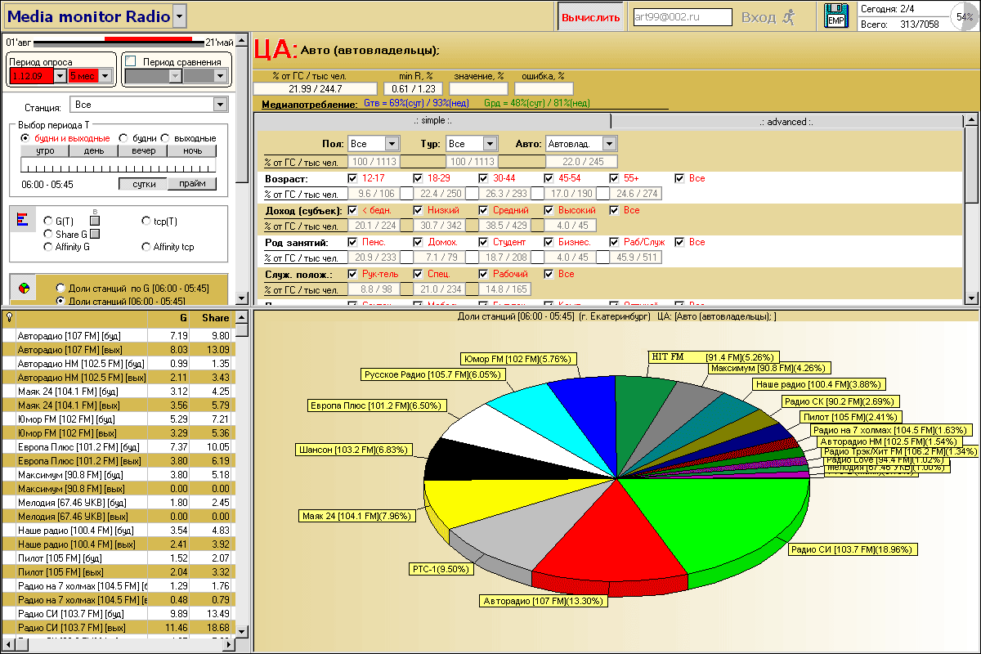

Рисунок 3.2. Выбор целевой аудитории и загрузка параметров



- В EMP открываем базу рейтингов сохранённую на компьютер.

- Формируем пакет лучших блоков СМИ для дальнейшей оптимизации (рис. 3.3.).

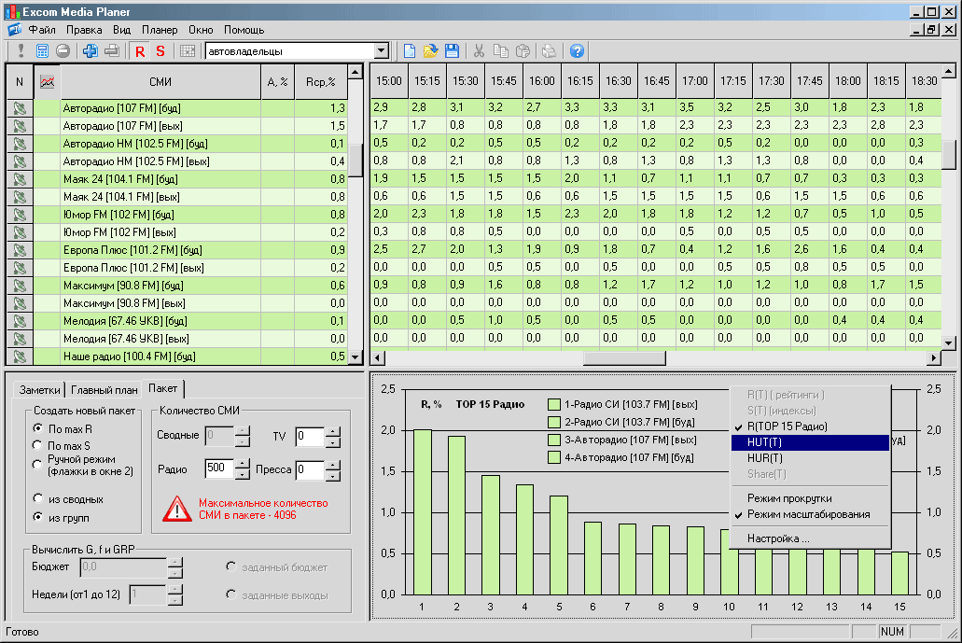

Рисунок 3.3. Формирование пакетов СМИ

- Оптимизируем медиаплан исходя из заданных параметров (бюджета и периода). (рис 3.4., рис. 3.5.)

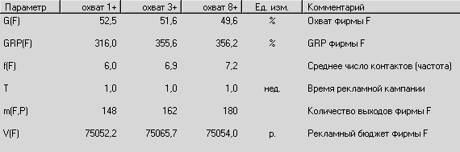

Рисунок 3.4. Результаты оптимизации по недельному Охвату (1+, 3+ и 8+)

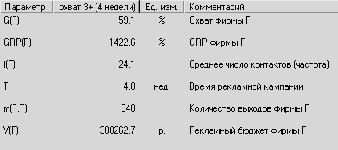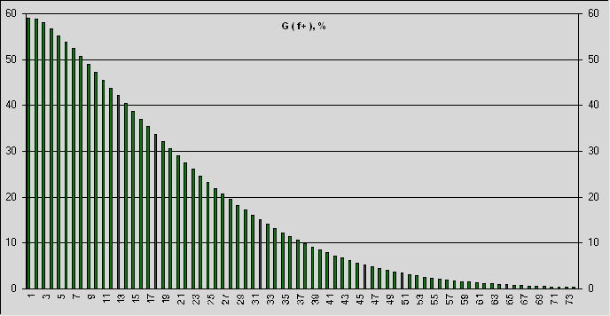

Рисунок 3.5. Итоговые медиапоказатели 4-х недельного плана после оптимизации

В результате мы видим, что частота 3+ оказалась оптимальной именно в данном случае.

- Переносим выходы в календарный план, равномерно распределяем их по неделям и по дням недели (рис. 3.6.).

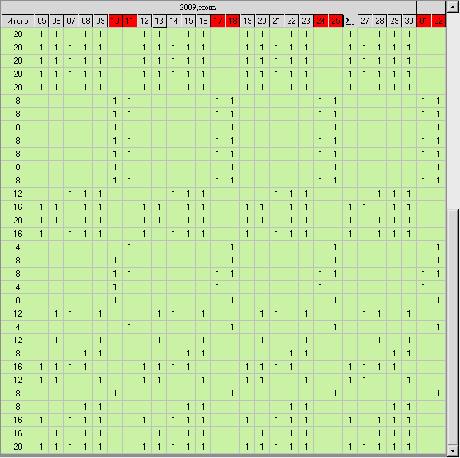

Рисунок 3.6. Календарный план

- Распечатываем готовый медиаплан (со всеми необходимыми графиками и таблицами)

- Экспортируем график размещения в Excel (рис. 3.7.).

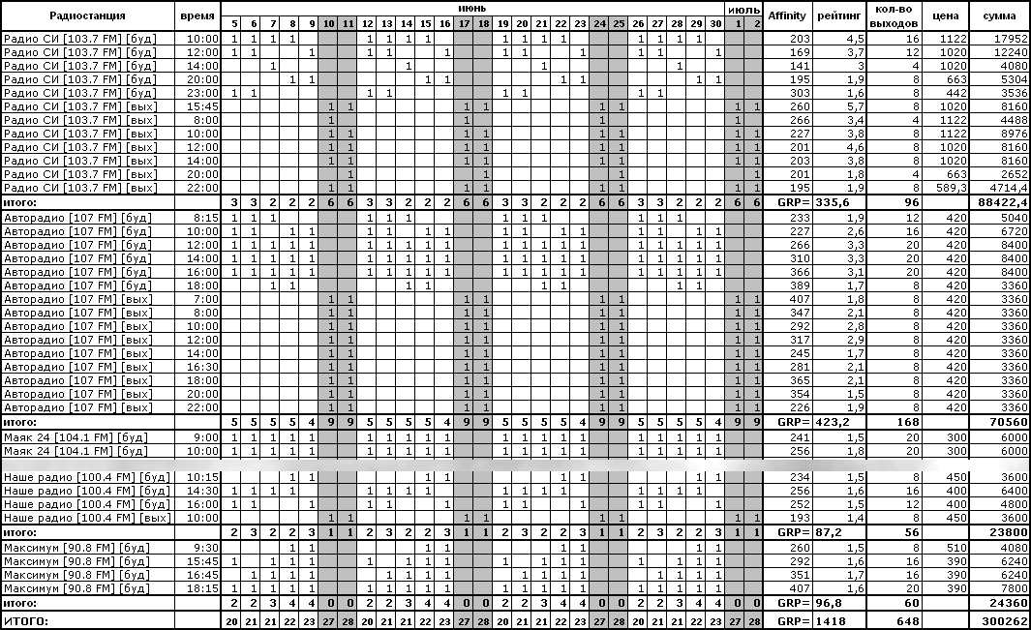

Рисунок 3.7. График медиаплана

Выводы

Подводя итоги, хотелось бы отметить, что цель медиапланирования заключается в использовании средств массовой информации оптимальным способом. Любое отправленное сообщение должно достигать определенной целевой аудитории, вызывая необходимый эффект. В настоящее время существует достаточно большое количество различных средств массовой информации, поэтому планирование их работы, определение приоритетных и второстепенных СМИ является серьезной задачей, требующей затраты сил и времени.

Медиапланирование позволяет с большей эффективностью распорядиться выделенными на работу со СМИ финансовыми средствами, структурировать использование средств массовой информации.

Список используемой литературы

1. Алешин Б., Березкин А. Медиаисследования + медиапланирование = эффективная реклама/ Б. Алешин, А. Березкин// «OUTDOORMEDIA» - сентябрь 2000. - №9
2. Гольман И. Рекламное планирование. Рекламные технологии. Организация рекламной деятельности. - М.: Гелла-Принт, 1996. – 732 с.
3. Грибков Д. Практическое медиапланирование/ Д.Грибков// «OUTDOORMEDIA» - октябрь 2000. – №10
4. Денисон Д. Учебник по рекламе/ Делл Денисон, Линда Тоби – Минск: «Маркетинг», 2000. – 844с.
5. Иванова В.А., Моргунов В.И. Использование различных звуков при создании радиорекламы. // Государственное строительство и право – 2008.- № 23
6. Канаев Д. ПРАКТИКА МЕДИАПЛАНИРОВАНИЯ/ «Практика рыночных исследований» - 1996 г. - №2
7. Качалов. «7 причин падения эффективности рекламы»/ «Реклама» -, 2000. - №1
8. Кочеткова А.В. Медиапланирование. - Москва: РИП - холдинг, 2003.- 744с.
9. Крылов И. Введение в медиапланирование/ И. Крылов// «Рекламные технологии» - 2001. - №2(18)
10. Крылов И. Рекламы, СМИ и медиапланы/ И. Крылов// «Рекламное измерение» - 1996. - №6(23)
11. Назайкин А. Медиапланирование на 100%. – Москва: Альпина, 2005. - 716 с.
12. Пазуха М.Д., Ігнатович М.В. Реклама у підприємницькій діяльності: Навч. пос. - К.: Центр навчальної літератури, 2006. – 788с.
13. Ромат Є.В. Основи реклами: Навч. пос. - К.: Студцентр, 2006. – 864 с.
14. Рябов А. Реклама в бизнесе: Учеб. пособие - М: Информационно-внедренческий центр "Маркетинг", 1995. – 644с.
15. Рязанов Ю.Г., Шматов Г.А. Медиапланирование. - Екатеринбург: Экском, 2002. – 956 с.
16. Саркисян О. Рекламные агентства и методы рекламы // «Реклама». – 1998. - № 4(6)
17. Сиссорс Дж., Бэрон Р. Рекламное медиапланирование. - СПб: Питер, 2004. – 996 с.
18. Старобинский Э.Е. «Самоучитель по рекламе»: издание III - М: ЗАО Бизнес-школа «Интел-Синтез», 1997. – 746с.
19. Уэллс У., Бернет Дж., Мориарти С. Реклама: принципы и практика. – СПб.: Издательство «Питер», 1999 – 736 с.
20. Шматов Г.А. «Основы медиапланирования: эвристический подход» - М.: РАН, 2005. – 587с.
21. Щепилов К. Медиаисследования и медиапланирование. – Москва: РИП-холдинг, 2004. – 759с.
22. Щепилов К. Планирование с приставкой «медиа»/ К. Щепилов // «Маркетинг Менеджмент» - 2007. - №4
23. Ogilvy D. Confession of an Advertising man. N.Y.: Atheneum, 1963. – 872с.